南海理工第21周食谱

引言
南海理工一直将学生的健康成长放在首位，通过精心设计的营养食谱，为同学们提供均衡、健康的饮食。以下是第21周的营养食谱概览，让同学们的每一餐，吃得安全，吃得营养，吃得健康！

星期一（1月19日）
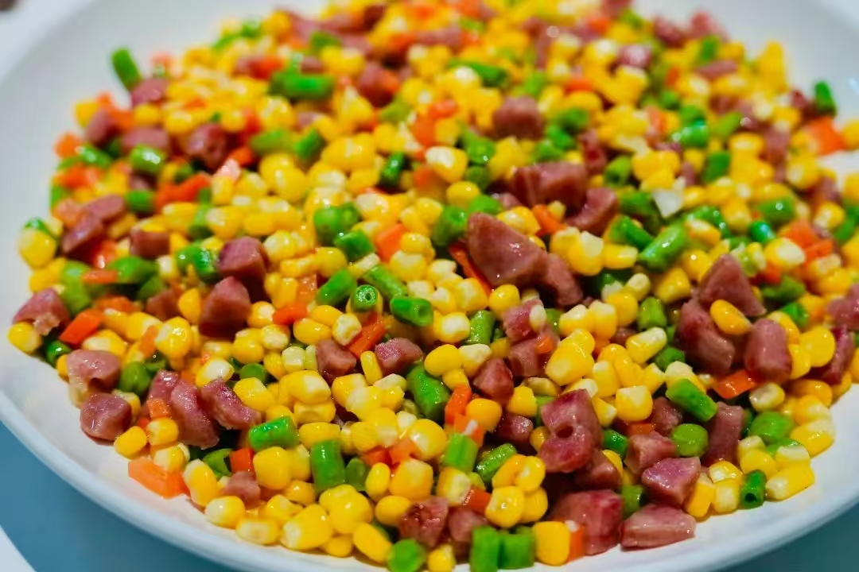
暖心早餐
纯牛奶、红豆面包、草莓麦脆蛋糕、叉烧包、荷花卷、番茄肉丝蛋汤面、蒸鸡蛋
营养午餐
三丝炒肉丁、红枣杞子蒸排骨、番茄炒滑蛋、卤水鸭翅根、椰菜蛋炒面、芽菜
美味晚餐
冬瓜焖鸭、咖喱鱼蛋、豆角焖花肉、盐焗鸡腿、椰菜、冬瓜汤

星期二（1月20日）
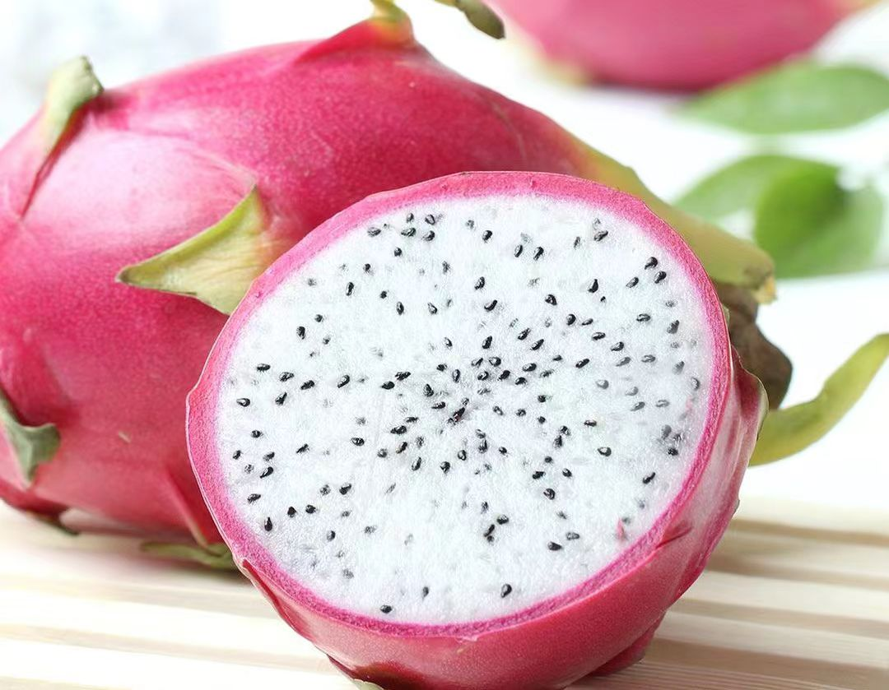
暖心早餐
皮蛋瘦肉粥、草莓麦脆面包、黄金蛋卷、生肉包、南瓜松糕、椰菜红萝卜蛋炒粉、蒸鸡蛋、蒸饺子
营养午餐
鹿茸菇炒牛肉、豆腐卜、玉米粒炒蛋、酱油鸡全翼、红萝卜蛋炒米粉、大白菜、送：水果
美味晚餐
菜花炒鸡、瑶柱肉末蒸水蛋、青瓜炒肉片、花生焖猪手、大白菜、紫菜汤

星期三（1月21日）
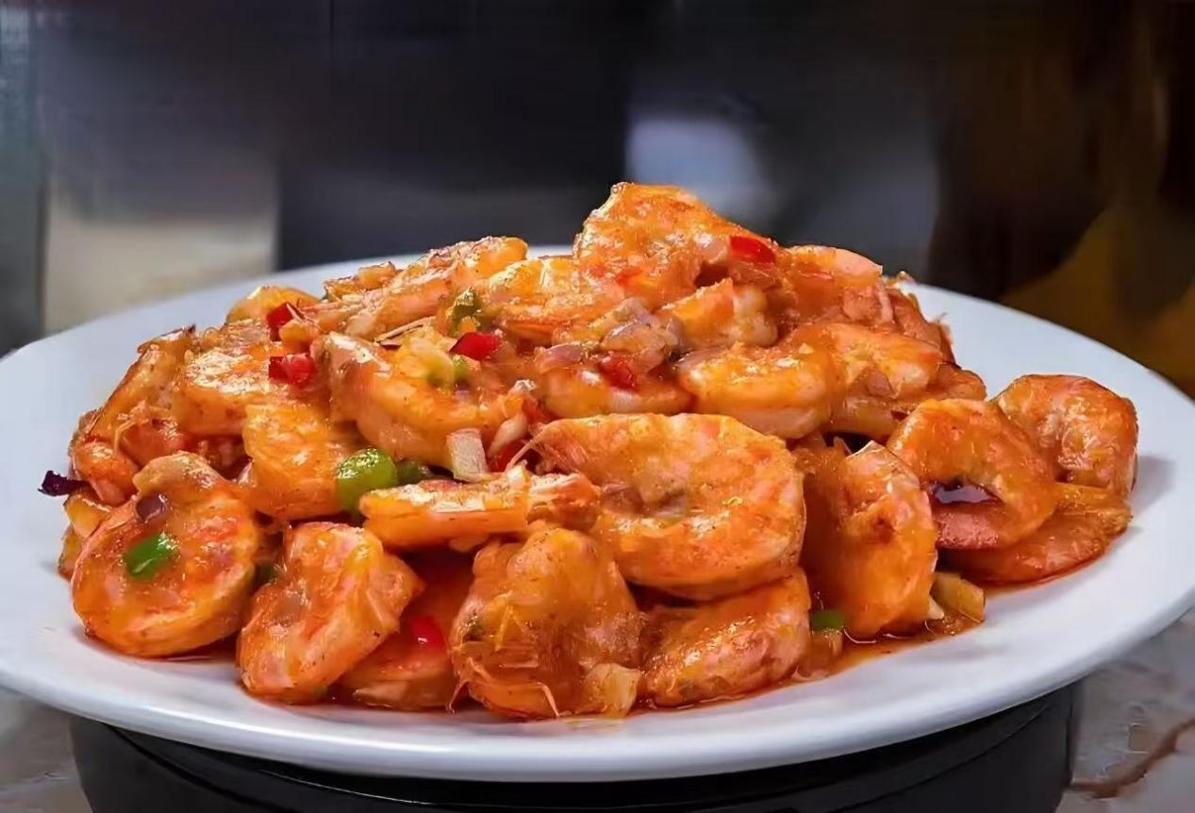
暖心早餐
纯牛奶、香芋餐包、巧克力麦脆蛋糕、红糖馒头、糯米鸡、洋葱红萝卜蛋炒面、蒸鸡蛋
营养午餐
土豆焖鸭、椒盐虾、红烧茄子肉末、盐焗鸡翅根、韭菜蛋炒面、小白菜
美味晚餐
圆椒炒鸡、梅菜肉饼、佛手瓜炒肉片、栗子焖排骨、冬瓜、枸杞汤

星期四（1月22日）

暖心早餐
花生眉豆大骨粥、蓝莓金沙包、提子蛋糕、生肉包、豆沙包、酸辣粉、蒸鸡蛋、蒸糯米条
营养午餐
麻婆豆腐上肉丝、红烧鸡腿、白萝卜焖牛腩、咖喱鱼蛋、三丝蛋炒米粉、南瓜、送：水果
美味晚餐
番茄炒滑蛋、盐焗鸡全翼、节瓜炒肉片、香芋焖鸭、京包菜、玉米羹

星期五（1月23日）
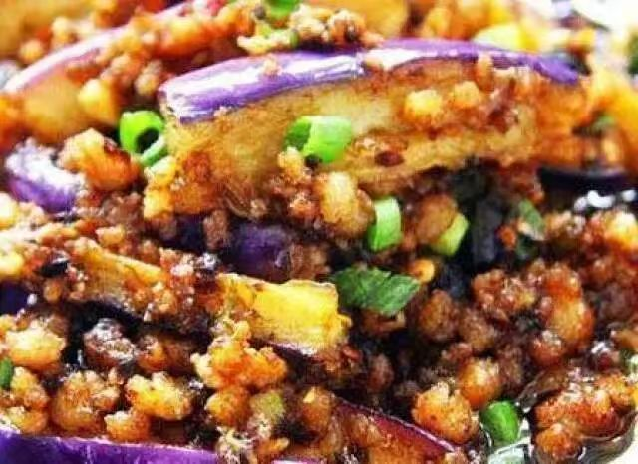
暖心早餐
红枣杞子鸡粥、火腿面包、原味麦脆蛋糕、糯米鸡、豆角红萝卜蛋炒面、蒸鸡蛋
营养午餐
冬瓜炒肉片、冬菇蒸滑鸡、红萝卜炒蛋、香辣鸭翅根、菜心
美味晚餐
青瓜炒花肉、蒜香鸡翅根、红烧茄子肉末、酸甜排骨、京包菜

星期六（1月24日）
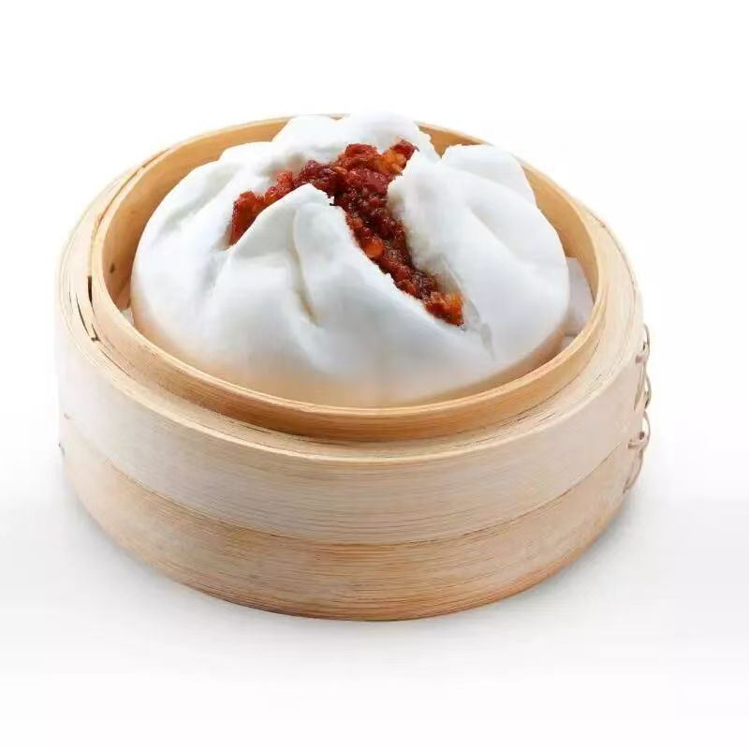
暖心早餐
节瓜排骨蛋汤米粉、蒸饺子、叉烧包、莲蓉包、蒸鸡蛋

如因实际情况修改，以饭堂当天公示的菜谱为准

